وزارةالتربيةوالتعليم

إدارةالتعليمالخاصامتحانالعلومالشهرالأولللفصلالدراسيالأول

اسمالطالب........................... :....اليوم: الاثنين

الصف: السادسالأساسيالتاريخ: 25/10/2021

السؤالالأول: أختارالإجابةالصحيحةفيمايأتي: )5علامات(

1( أولعالمتمكنمنمشاهدةالخلاياباستخداممجهربسيطصنعهبنفسه:

أ( روبرتهوك ب( ماثيوسشلايدن ج( ثيودورشافان د( رودولففيرشو

2( الجزءفيالمِجهرالضوئيالذييسُتخدملتوضيحتفاصيلالعينة:

أ( الضابطالكبير ب( الضابطالصغير ج( العدسةالعينية د( العدساتالشيئية

3( واحدةممايأتيليستمنبنودنظريةالخلية:

أ( الخل ي ة هيالوحدةالأساس ي ة فيتركيبأجسامالكائناتالحية.

ب( تتكونأجسامجميعالكائناتالحيةمنخليةواحدةأوأكثر.

ج( تنتجكلخليةمنخليةأخرىمماثلةلها.

د( تحتويالخلاياجميعهاعلىسيتوبلازم.

4( التركيبالذييعملعلبناءالبروتيناتفيالخلية:

أ( الشبكةالإندوبلازمية ب( الرايبوسومات ج( الفجوات د( الميتوكندريا

5( تستمدالنباتاتالطاقةمنالشمسمباشرة، وتستخدمهالِ:

أ( صنعالغذاء ب( خصوبةالتربة ج( امتصاصالماء د( نثرالبذور

________________________________________________________________

السؤالالثاني: أضعالمفهومالمناسبفيالفراغ: )4علامات(

1( )...........................(: كائناتحيةبسيطةالتركيبتتكونأجسامهامنخليةواحدة.

2( )...........................(: التراكيبالمتخصصةفيالخليةبأداءوظائفمحددة.

3( )...........................(: غشاءرقيقيحيطبكلخليةويحميهامنالمؤثراتالخارجية.

4( )...........................(: الخاصيةالتيينتقلفيهاالماءمنالوسطالأقلتركيزبالموادالذائبةإلىالوسطالأعلىتركيزبالموادالذائبة .

__________________________________________________________________ السؤالالثالث: أصنفالخلاياالآتيةإلىخلاياحقيقيةالنواةوخلايابدائيةالنواة: )علامتان(

)خلاياالبصلخلاياالدمالبراميسيومالبكتيريا(

|  |  |  |
| --- | --- | --- |
| عديدةالخلايا | وحيدةالخلية |  |
|  |  | حقيقيةالنواة |
|  |  | بدائيةالنواة |

# __________________________________________________________________

السؤالالرابع: أقارنبينعملياتالنقلوالعملياتالحيويةفيمايأتي: )4علامات(

|  |  |  |
| --- | --- | --- |
| التنفسالخلوي | البناءالضوئي |  |
|  |  | العضيةالمسؤولةعنها |
|  |  | الهدفمنالعملية |

|  |  |  |
| --- | --- | --- |
| النقلالنشط | الانتشار |  |
|  |  | اتجاهانتقالالمواد |
|  |  | الحاجةإلىطاقة |

# _________________________________________________________________

السؤالالخامس: أدرسالشكلالمجاور، وأجبعنالأسئلةالتالية: )3علامات(

1( ماذايمثلالشكل؟

2( حددأسماءالأجزاءالمشارإليهابالشكل:

3

)

33333

قق

333333333

)

(

1

)

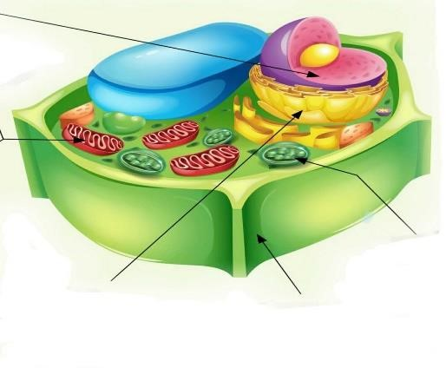

3( ماوظيفةالجزء) 1( المشارإليهبالشكل؟

# __________________________________________________________________

السؤالالسادس: أفسركلممايأتي: )علامتان(

1( تعتبرالنواةمركزالتحكمفيالخلية.

2( يحريتبادلالموادعلىجانبيالغشاءالبلازمي .